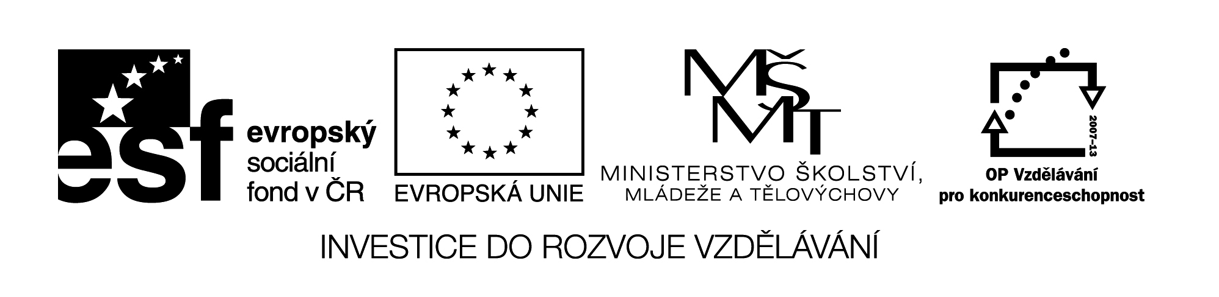

**Název školy:** Střední průmyslová škola, Ostrava - Vítkovice, příspěvková organizace

**Autor:** Mgr. Lenka Hrušková

**Datum:** 24. 4. 2012

**Název:** VY_32_INOVACE_5.2.6

**Číslo projektu:** CZ.1.07/1.5.00/34.0125

**Téma:** Rysy prózy s tématem 1. světové války (Legionářská próza)

**Anotace:** Pracovní list slouží k seznámení se s dílem Josefa Kopty - na základě ukázek si studenti ověří své znalosti literatury daného období a některých literárních pojmů.

Testové úlohy a cvičení jsou autorsky vytvořeny přímo pro učební materiál.

**Josef Kopta**

**Hlídač č. 47**

(…)

Ulehl a spal zhluboka a tupě, až pozdě do rána, probudil se a byl něčím chvíli postrašen. Bylo mu jako při vzpomínce na ošklivý hřích, který včera spáchal a na nějž mu dal spánek zapomenout. Cítil to jako hnusný kal, který se zdvihl od dna jeho duše a pomalu ji celou zatemňoval.

Byl ve světnici sám, Doušová šla nahoru za krávou a děti do školy. Přivítal tuto samotu a volal:

„Milá Aninko, já nejsem hluchý, já to jen dělal, abych se dostal do penze, ale dělal jsem to také kvůli tobě, abys měla lepší život a dětem k něčemu dopomohla. To víš, bylo to těžké, myslil jsem, že před komisí neobstojím, ale, sakra, co bych to byl za Doušu, kdybych byl na ni nevyzrál!“

Naslouchaly mu čtyři stěny a kočka s kanárem, měl vypjatou hruď a jarý pohled, jako když se pyšní důvtipem, za nějž ho nikdo nepochválil.

Pak ale zbystřil sluch, zaslechl venku dvojhlasý mužský hovor, vytáhl hlavu, a když nikoho nezahlédl, přilezl zticha k oknu, jako by byl tušil, že nesmí být spatřen.

Viděl tudy na staveniště s hranicemi kamenů a s hromadami písku i prken, dva muži stáli vedle okna při zdi a hovořili:

„To si něco nakradl, jářku, na dráze krade každej, zejména hlídač!“

“Ferda měl vždycky tašku naprásknutou, a když ho tenkrát našli, byla skoro prázdná.“

Douša se čehosi polekal, rozhlédl se plaše kolem sebe, zdali vedle něho někdo stojí, nikdo tu nebyl a přece se mu zdálo, že se tu mihla jakási druhá bytost, která měla jeho tvář i vous, ale duši nepochopitelně jinou, jak ji stvořili v důvěrných, bázlivě ztišených a utajovaných myšlenkách i hovorech tito lidé, plní závisti.

Chtěl se podívat, kdo o něm tak nestoudně smýšlí, učinil to ukvapeně a vrazil hlavou do okenního rámu, který zadrnčel. Přivřené okno se otevřelo dokořán a Doušova hlava se zjevila překvapeným sousedům.

Byli to jeho dobří známí, pozdravili ho a neopomněli si uleviti:

„Zaplať pámbu, ten nás neslyšel!“

„Dobře jsme si to vybrali, nemyslíte?“ řekl jim Douša hlasem úmyslně dobrým.

Jeden z nich mu výsměšně odvětil:

„To se to vybírá, když jste si nakradli!“

„Neříkej to, hluchý rozpozná slova podle pohybu úst,“ varoval ho druhý.

„I nic nepozná, neboj se!“

Doušovi se bouřila v těle všecka krev, byl by rád skočil k nim a udeřil je v tvář, mohli by mu jistě mnoho poklesků vyčísti, ale krádež v jeho životě nikdo nenajde! Vše, co mají, nabyli čestně, ženin dědický podíl zveličil jejich úspory o pět set zlatých, pozemek, kámen a písek stály dohromady osm set a ostatní si v Lounech vydluží. Ale i když by jim to dříví a olej odpustil (je pravda, že jim Farkaš občas něco shodil a leckterý strojvůdce od nákladního dolil poloprázdnou láhev novým olejem), co si má myslit o té Ferdově tašce, kterou podle jejich slov vyloupil? (…)

1. Co víte o legionářské literatuře? Jaké její představitele znáte?
2. Jak se jmenuje hlavní hrdina románu,? Čím se živil?
3. Proč předstírá hluchotu? Plynou z toho pro něj nějaké výhody?
4. Na základě ukázky se pokuste hlavního hrdinu charakterizovat.